归集映射
1：归集： 例：工商合同 客户
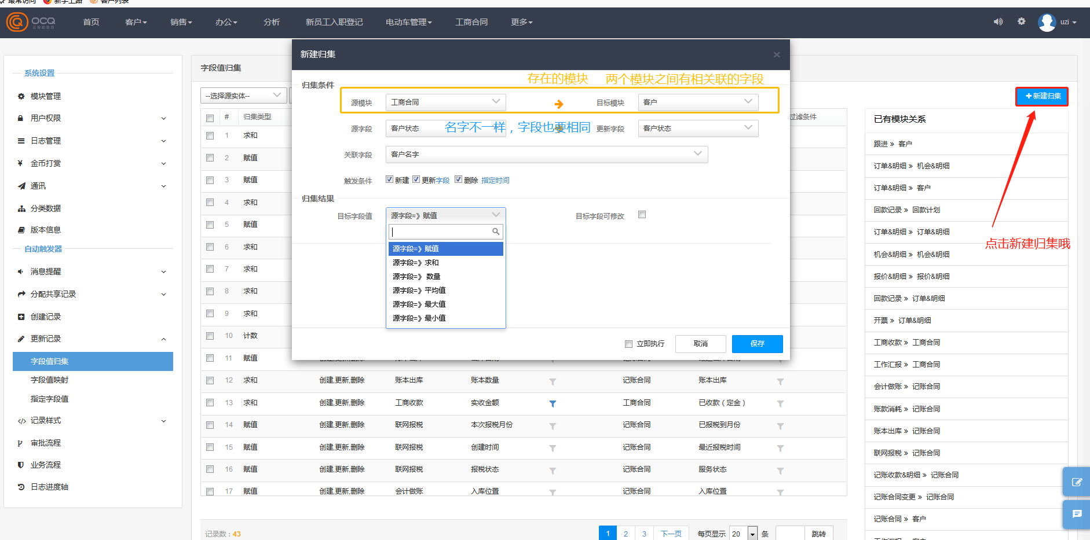
例如：我想要工商合同里面的客户状态显示在客户页面里面。
首先两个模块之间得有关联的引用字段，工商合同引用客户里面的字段。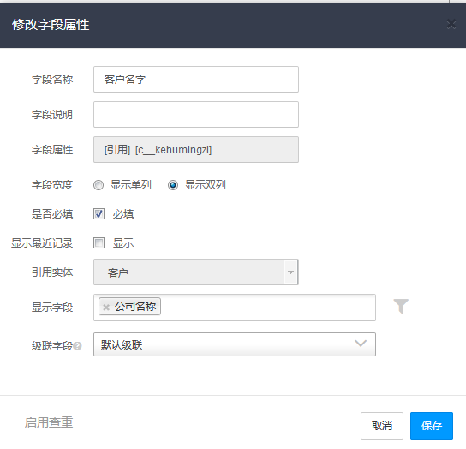
源字段：就是两个模块中得有两个字段是相同的类型才可操作
赋值：把这个客户状态直接显示在客户模块里面
求和：两个之间的和。一般用于数字金额等。。
平均值，最大值， 最小值。一般用于金额。
还可添加触发的条件及时间：可指定时间

可选是否立即执行。
2：映射：同归集是相反的哦！ 例：客户 工商合同
例如：我想要客户上面的状态显示在工商合同里面，并且指定一个值，不能更改，只能是正式客户。
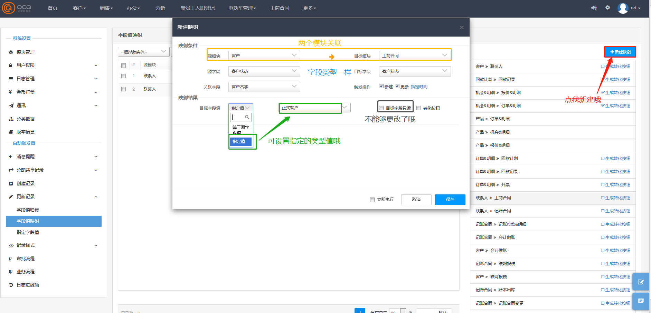
当然也能只赋值源字段！同归集一样的。
两个模块之间得有相关联的字段，并且需要操作的字段类型要相同。

